Global Solution 2025 – TalentHub

Alunos:
Pedro Lima - 553664
Marcos Frison – 552774
Repositório:
https://github.com/hPedro11/fiap-gs-2025

Nome do projeto – TalentHub

GITHUB:

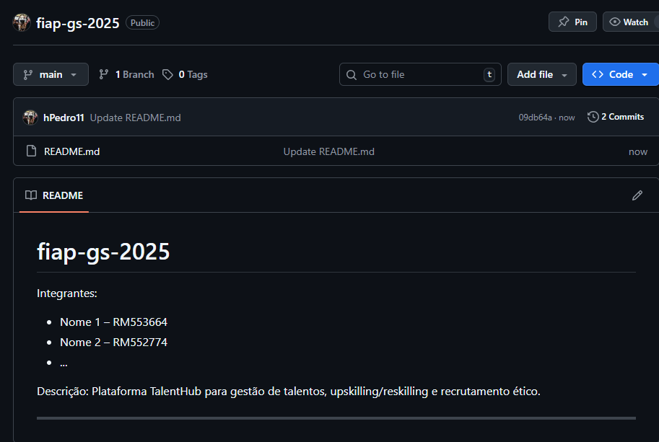

GIT BASH:

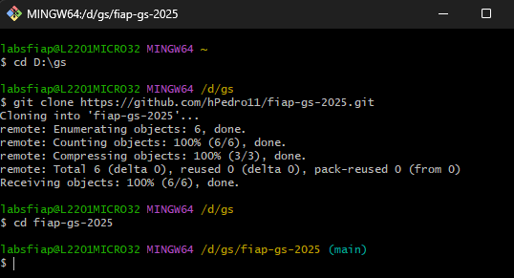

GIT FLOW:

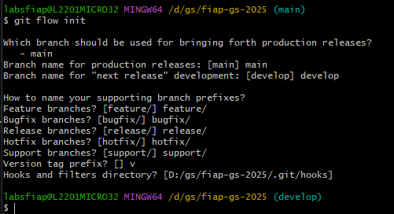

GIT STATUS | ADD | COMMIT

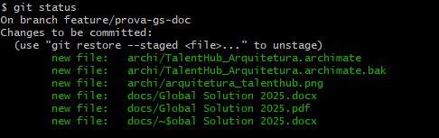
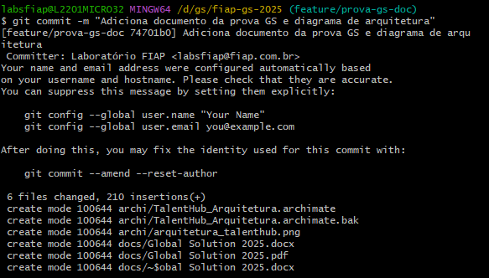
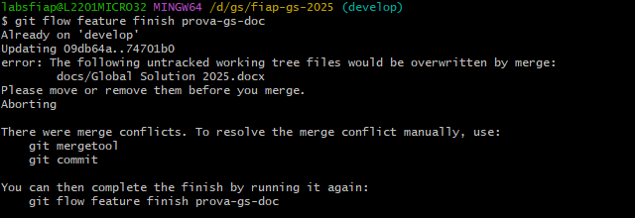

GIT START | FINISH
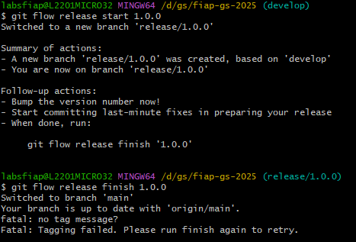

GIT

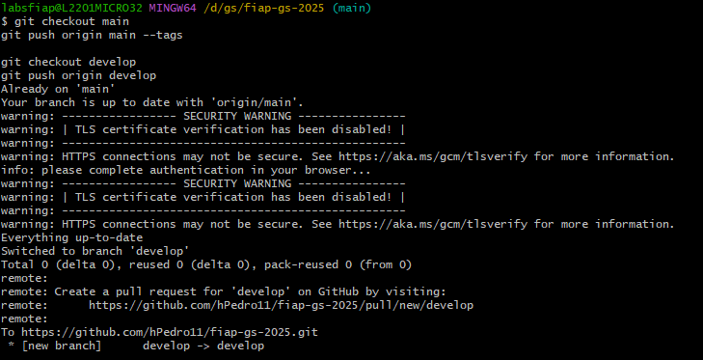

DIAGRAMA DE ARQUITETURA
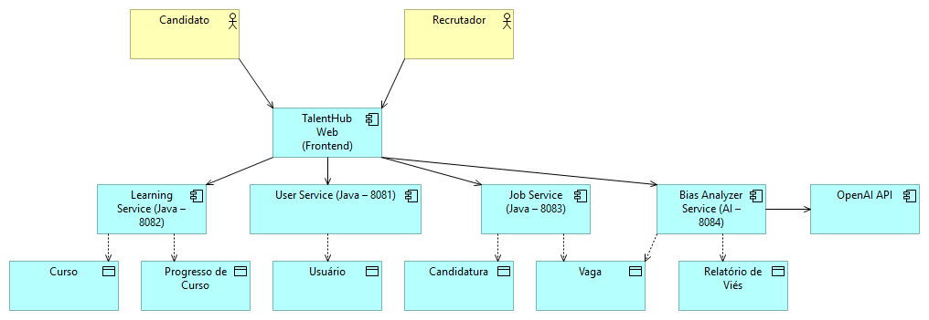

GIT

